Математическое моделирование пятикоординатного двухшпиндельного намоточного станка
А.Г. Савин, Д.Н. Князев, Д.С. Андреев
ООО «НПП ВИУС», Новочеркасск

Аннотация: Для увеличения производительности серийного производства изделий из композиционных материалов методом намотки используются многошпидельные станки с ЧПУ. В настоящей работе представлена математическая модель пятикоординатного двухшпиндельного намоточного станка в виде системы дифференциальных нелинейных уравнений для решения задачи моделирования траектории движения рабочих органов намоточного станка и результаты численных экспериментов, проведенных с этой моделью.
Ключевые слова: метод намотки, многошпиндельный станок, математическая модель пятикоординатного двухшпиндельного станка.

Изделия из композиционных материалов (КМ) получили широкое распространение благодаря своим характеристикам, превосходящим характеристики аналогов из стали и других материалов. Одним из способов изготовления таких изделий является намотка на промышленных намоточных станках с ЧПУ.
Для серийного производства изделий, где производительность является одним из важнейших факторов, используются многошпиндельные намоточные станки (рис. 1). Они позволяют достичь максимальной производительности оборудования при минимальных затратах.
Одной из особенностей автоматизированного метода намотки является сложная взаимозависимость оборудования, оснастки, технологических режимов и исходных компонентов КМ для получения деталей с необходимыми свойствами. При намотке решаются одновременно две задачи: формирования КМ с заданными структурными параметрами; формования основных поверхностей детали требуемой геометрии, точности и чистоты [1].
Процесс изготовления изделий методом намотки на намоточных станках с ЧПУ автоматизируется с помощью систем автоматизированного программирования намоточных станков (САП НС), которые являются частью автоматизированных систем технологической подготовки производства [2-5].
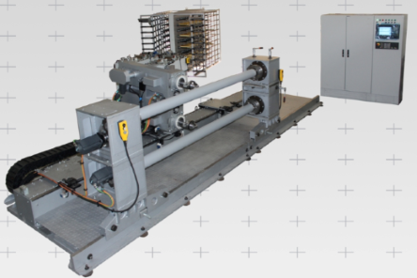
Рис. 1. – Общий вид двухшпиндельного намоточного станка с ЧПУ НИИ ВИУС ЮРГПУ(НПИ) (Россия, г. Новочеркасск)
При этом моделирование станка в САП НС включает в себя следующие этапы [6]:
- формирование на основании конструкторской документации трёхмерной модели станка;
- создание кинематической схемы и таблицы кинематических параметров станка для решения задачи построения траектории движения точки схода нити по известным положениям рабочих органов станка (решение прямой задачи кинематики);
- составление системы дифференциальных нелинейных уравнений для решения задачи моделирования траектории движения рабочих органов намоточного станка (решение обратной задачи кинематики);
- программирование классов, позволяющих решить обратную задачу кинематики.
Указанные этапы создания модели станка необходимо реализовывать для каждого станка в САП НС.
Существуют различные известные универсальные методы решения обратной задачи кинематики, но они их недостатком является отсутствия единственности решение и сходимости алгоритмов. Алгоритм решения обратной задачи кинематики обеспечивающий гарантированное решение предполагает адаптацию к конкретной модели намоточного станка [7, 8, 9].
В настоящей статье предложена математическая модель, позволяющая решить задачу расчёта координатных перемещений рабочих органов пятикоординатного двухшпиндельного намоточного станка.
Кинематическая схема станка с выбранными специальным образом [7] системами координат звеньев изображена на рис. 2.
В процессе намотки изделия происходит вращение вращения оправки вокруг оси звена (18), продольное смещение каретки-суппорта (1), поперечное смещение раскладчика-суппорта (3), вращение стакана (14) и гребёнки (15). Нить натянута между точкой схода с выходного звена (7, 11) и точкой на оправке (19).

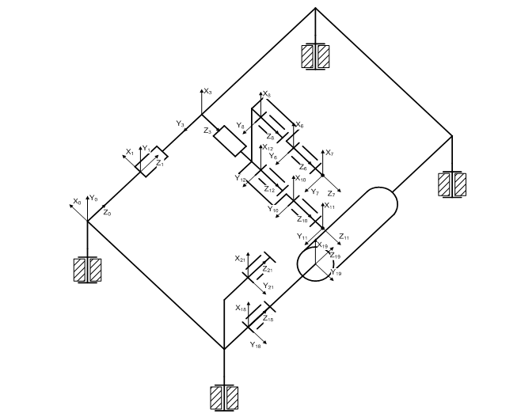
Рис. 2 – Кинематическая схема пятикоординатного двухшпиндельного намоточного станка.
При составлении системы дифференциальных нелинейных уравнений позволяющих решить обратную задачу кинематики станка примем следующие допущения: совокупность нитей сходящая с выходного ролика представляется одной средней нитью; нить не перемещается по ролику [10].
Обозначим вектором – радиус-вектор выходной точки раскладчика намоточного станка.
При этом каждой точке линии укладки соответствует точка на траектории точки схода нити выходного звена станка[4]:
где – радиус-вектор точки схода;
– радиус-вектор линии укладки нити на поверхности оправки;
– длина участка свободной нити;
–вектор касательной к линии укладки точке;
– натуральный параметр ЛУ,
– натуральный параметр ТС нити.
Запишем систему уравнений для решения обратной задачи кинематики 5-координатного станка в следующем виде:
(1)
где - матрица оправки;
–обобщенные координаты станка;
- матрица положения оправки относительно нулевой системы координат;
– вектор, направленный вдоль оси выходного ролика (рис. 2.6);
- вектор, направленный от центра системы координат выходного ролика к центру системы координат гребёнки (рис. 2.6).
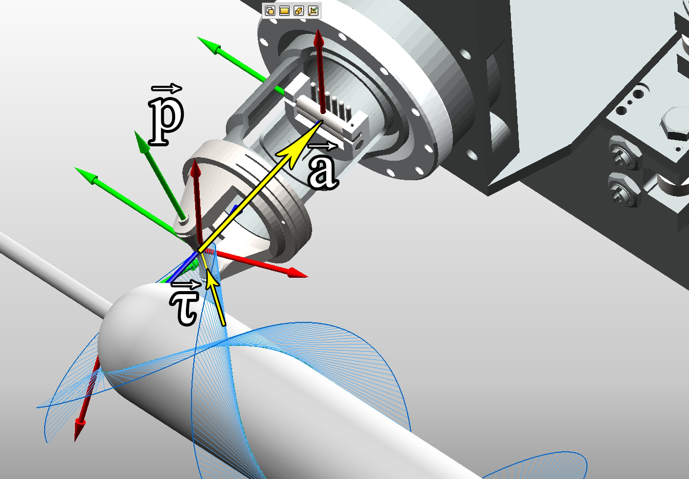
Рис. 3 – Иллюстрация векторов входящих во второе уравнение системы нелинейных уравнений (1)
Первое уравнение системы (1) обеспечивает позиционирование выходного звена в заданной точке. Второе уравнение ориентирует раскладывающий ролик таким образом, чтобы он был перпендикулярен направлению касательной нити и обеспечивал, чтобы нить не скользила по ролику.
Система (1) состоит из пяти уравнений с пятью неизвестными обобщёнными координатами и решается численным способом. На рисунках 4 – 8 представлены графики движения рабочих органов двухшпиндельного намоточного станка полученные в результате решения системы (1) для оправки (рис. 10), профиль которой представлен на рис. 9. График значений невязок решения системы (1), представленный на рис. 11, подтверждает корректность результата решения обратной задачи кинематики.
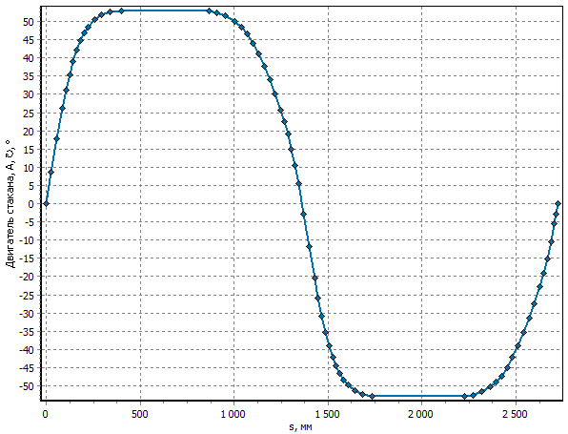 | 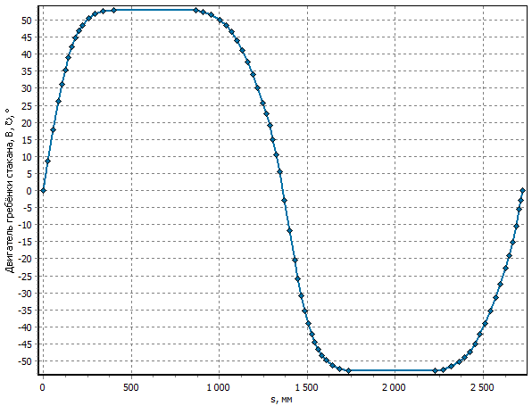
Рис. 4. – График вращение «стакана» | Рис. 5. – График вращение «гребёнки»
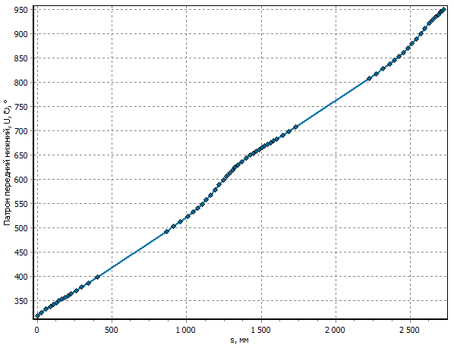 | 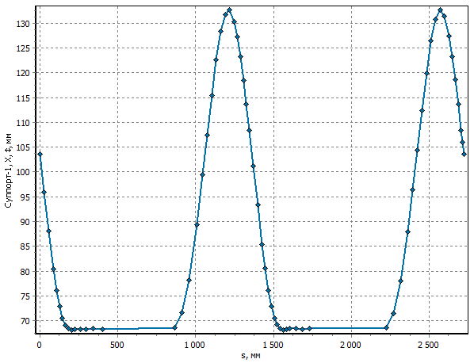
Рис. 6. – График вращение патрона (верхнего/нижнего) | Рис. 7. – График смещение суппорта поперечное
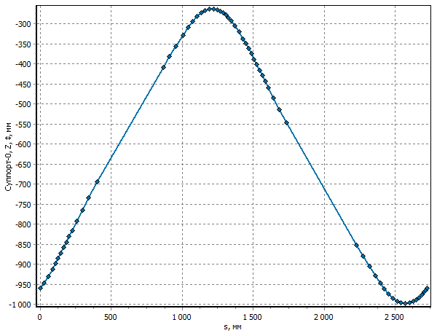 | 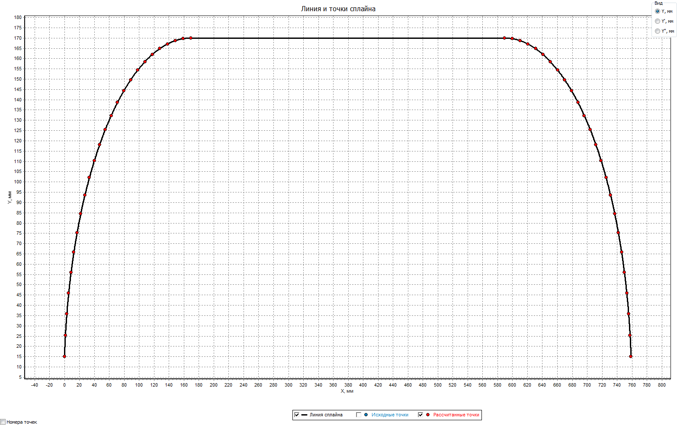
Рис. 8. – График смещение каретки продольное | Рис. 9. – Профиль образующей оправки
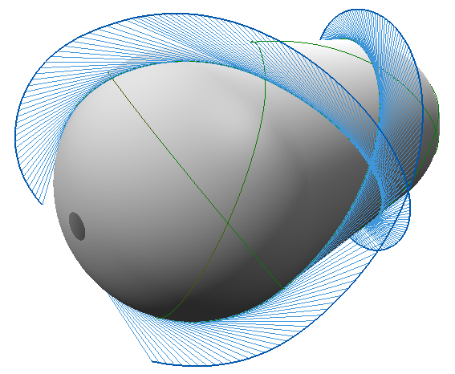 | 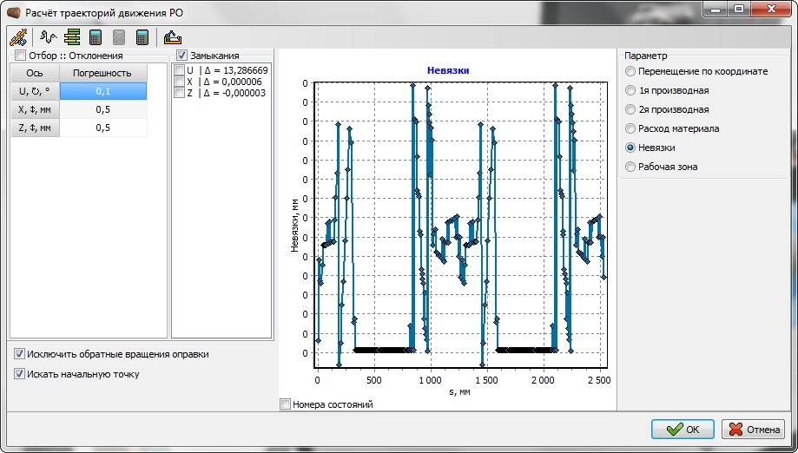
Рис. 10. – Модель оправки с линией укладки и траекторией точки схода нити | Рис. 11. – График невязок решения задачи расчёта траектории движения рабочих органов по системе (1)

Литература
- Ред. совет: Фролов К.В. (пред.) и др. Машиностроение. Энциклопедия. Боголюбов В.С., Сироткин О.С., Головкин Г.С. и др. Технология производства изделий из композиционных материалов, пластмасс, стекла и керамики. Т. III-6. М.: Машиностроение, 2006. 576 с.
- Миньков Д.В., Зотов В.В., Белоусов М.Н., Башкиров О.М., Седин Е.Б. Автоматизированная система подготовки производства инновационной продукции // Инженерный вестник Дона, 2008, № 3 URL: ivdon.ru/ru/magazine/archive/n3y2008/91.
- Соседко В.В., Янишевская А.Г. Математическая модель единой системы конструкторско-технологической подготовки и производства на промышленном предприятии // Инженерный вестник Дона, 2012, № 4 URL: ivdon.ru/ru/magazine/archive/n4p2y2012/1404.
- Peters, S T (2011) “Composite Filament Winding”, Materials Park, Ohio: ASM International, ISBN 1615037225, 167 p.
- Koussios, S (2004) “Filament Winding: a Unified Approach”, DUP Science, ISBN 90-407-2551-9, 400 p.
- Маринин В.И., Князев Д.Н., Савин А.Г. Цифровая имитация процесса намотки изделий из композиционных материалов // Металлургия, Машиностроение. Станкоинструмент - 2006: в рамках промышленного конгресса Юга России: сб. тр. Ростов-на-Дону, 2006. С. 5:7-5:9.
- Воробьёв В.И. Механика промышленных роботов: Учебное пособие для вузов: В 3 кн. Кн. 1: Кинематика и динамика. М.: Высш. шк., 1988. 304 с.
- Попов Е.П., Верещагин А.Ф., Зенкевич С.Л. Манипуляционные роботы: динамика и алгоритмы. М.: Наука, 1978. 400 с.
- Фу К., Гонсалес Р., Ли К. Робототехника: пер. с англ. М.: Мир, 1989. 624 с.
- Маринин В.И., Князев Д.Н., Савин А.Г. Кинематический расчет пятикоординатного намоточного станка с выходным укладывающим роликом нитетракта // Материалы 26-й ежегодной международной конференции, Ялта, 2006, 138-141 c.

References
- Red. sovet: Frolov K.V. (pred.) i dr. Mashinostroenie. Encyklopediya. Bogolyubov V.S., Sirotkin O.S., Golovkin G.S. i dr. Tehnologiya proizvodstva izdeliy iz kompozicionnyh materialov, plastmass, stekla i keramiki. T. III-6. [Mechanical engineering. Encyclopedia. Products of composite materials, plastics, glass and ceramics manufacturing technology] М.: Mechanical engineering, 2006. 576 p.
- Min’kov D.V., Zotov V.V., Belousov M.N., Bashkirov O.M., Sedin E.B. Inzhenernyy vestnik Dona (rus), 2008, № 3 URL: ivdon.ru/ru/magazine/archive/n3y2008/91.
- Sosedko V.V., Yanishevskaya A.G Inzhenernyy vestnik Dona (rus), 2012, № 4 URL: ivdon.ru/ru/magazine/archive/n4p2y2012/1404.
- Peters, S T (2011) “Composite Filament Winding”, Materials Park, Ohio: ASM International, ISBN 1615037225, 167 p.
- Koussios, S (2004) “Filament Winding: a Unified Approach”, DUP Science, ISBN 90-407-2551-9, 400 p.
- Marinin V.I., Knyazev D.N., Savin A.G. Digital simulation winding process of manufacturing composite materials [Metallurgiya, Mashinostroenie. Stankoinstrument - 2006: v ramkah promyshlennogo kongressa Yuga Rossii: sb. tr.] Rostov-on-Don, 2006. pp. 5:7-5:9.
- Vorobyov V.I. Mehanika promyshlennyh robotov: uchebnoe posobie dlya vuzov: v 3 kn. 1: Kinematicka i dinamika. [Mechanics of industrial robots: tutorial: Kinematics and dynamics] Moscow: High. sch., 1988. 304 p.
- Popov E.P., Vereshyagin A.F., Zenkevich S.L. Manipulyacionnye roboty: dinamika i algoritmy [Handling robots: dynamics and algorithms]. Moscow: Science, 1978. 400 p.
- Fu K., Gonzalez R., Lee K. Robototehnika [Robotics]: trans. from. eng. Moscow: World, 1989. 624 p.
- Marinin V.I., Knyazev D.N., Savin A.G. Materialy Kinematic calculation of five-axis winding machine with an output stacked roller [26-y ezhegondoy mezhdunarodnoy konferencii] Yalta, 2006, pp. 138-141

